K12NET SİSTEMİNDE ÖĞRETMENLERİN DERS YÜKÜNE ULAŞMAK
ARTIK ÇOK DAHA KOLAY !
K12Net'in almış olduğu yeni güncelleme sayesinde belirlenen dönemde öğretmenleriniz ne kadar derse giriyor, Bir öğretmen üzerinde ne kadar ders yükü var bunların bilgilerine detaylı olarak ulaşabilirsiniz.
Öğretmen bir dönemde, bir okulda 25 saat derse gidiyor diğer görevli olduğu okulda ise 5 saat derse giriyorsa bu bilgileri yöneticiler birleştirip genel ders yükünü elde edebiliyorlardı. Yapılan son düzenleme ile tek bir işlem adımı ile yöneticiler ders yükünü elde edecektir.
Öğretmenlerin ders yüküne ait bilgilere ulaşabilmeniz için aşağıdaki işlem adımlarını uygulayınız.

Personel İşlemleri modülü içinden Görevlendirme ekranına ulaşınız.
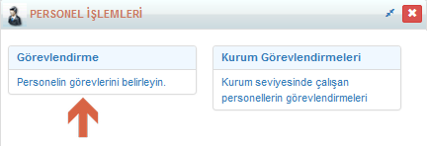
Karşınıza gelen ekrandan sağ üst köşedeki İşlemler butonuna() tıklayıp Personel Listesi Sihirbazına tıklayınız.
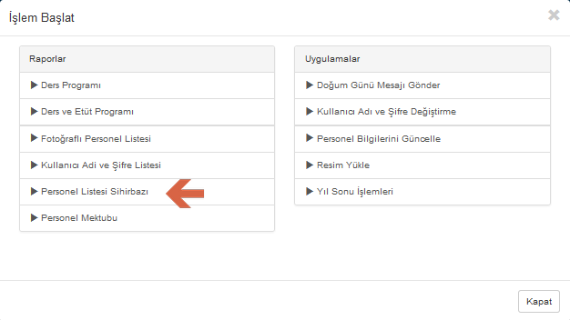

Buradan hangi döneme dair ders yükü bilgileri raporlanmak istiyor ise ilgili Dönemi ve Ders Yükü seçeneğini seçiniz.

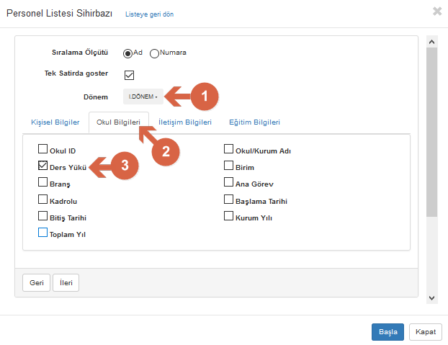

Elde ettiğiniz raporda belirlenen dönemde öğretmenin sınıf seviyelerine ve sınıf seviyesine ait ilgili okulda toplam ders yüküne göre genel toplam ders yüküne ulaşabilirsiniz.
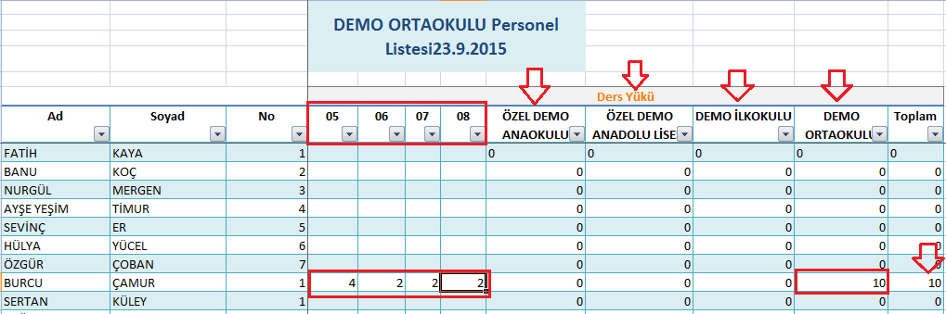

WEB SİTESİ ÜRÜN TANITIM VİDEOSU
www.k12net.com http://www.k12net.com/urun-videosu.html
REFERANSLAR BLOG
http://www.k12net.com/referanslar.htmlhttp://k12net-tr.blogspot.com

FACEBOOK TELEFON MAİL
http://www.facebook.com/k12net0-(312)299.23.13destek@k12net.com

